Pamela Michell Galvis Alvarez
Estuve pendiente de ella y disfrutamos juntas.
Me gusta cuidarla y compartir momentos con ella.
Felicidad y satisfacción.
Acompañé a mi mamá a una cita médica y luego la invité a tomar café.
Asistí con gusto y compartí con los demás.
Me invitaron a un almuerzo del Día del Trabajador en mi antigua empresa.
Estamos mejorando juntos, esto vale la pena.
Alegría y esperanza.
Noté cambios positivos en mi novio y en mí tras nuestra conversación.
Actué con más cariño y agradecí su esfuerzo.
Agradecimiento y alegría.
Aún valoran mi aporte, me siento apreciada.
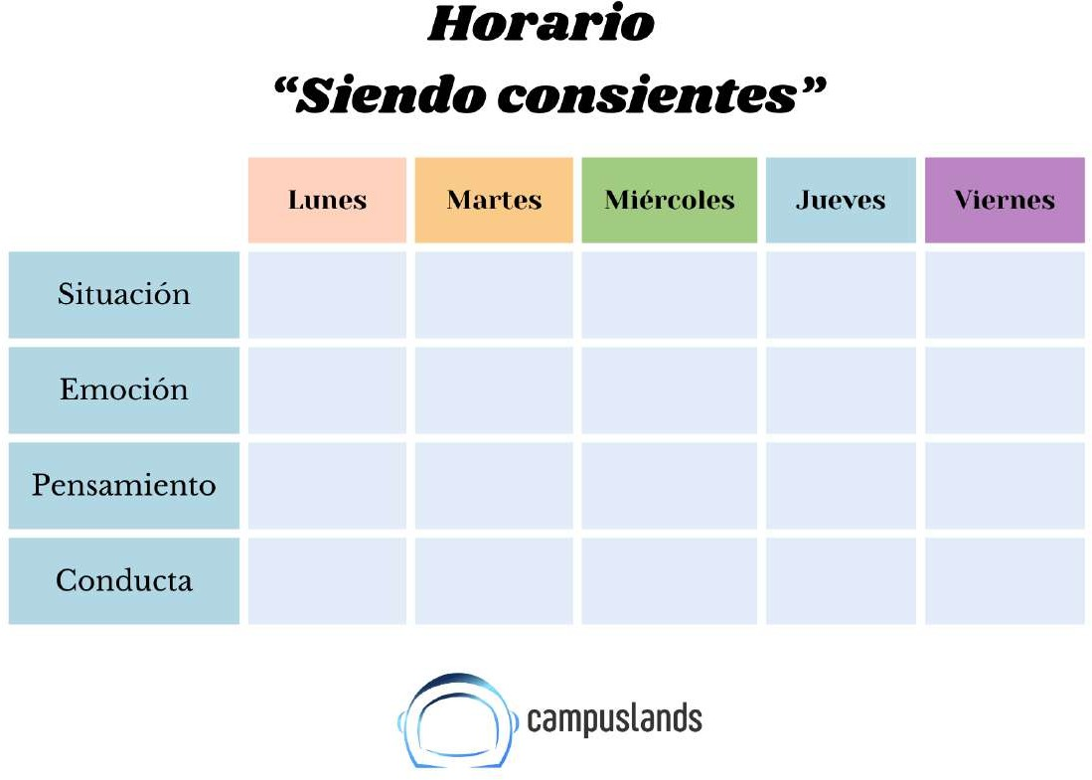
Reflexioné en qué fallé y decidí mejorar.
Pude haberlo hecho mejor, me siento menos capaz.
Frustración y desanimo.
Hable con mi pareja sobre problemas en la relación.
Tristeza y necesidad de ser escuchada.
Quiero mejorar nuestra relación y sentirme comprendida.
Conversé con calma y propuse soluciones.
Obtuve la nota mas baja en un ensayo, entre mi grupo de compañeros.

